Osnovna škola Ljudevita Modeca Križevci i
Udruga za promicanje znamenitih Križevčana „Dr. Stjepan Kranjčić”

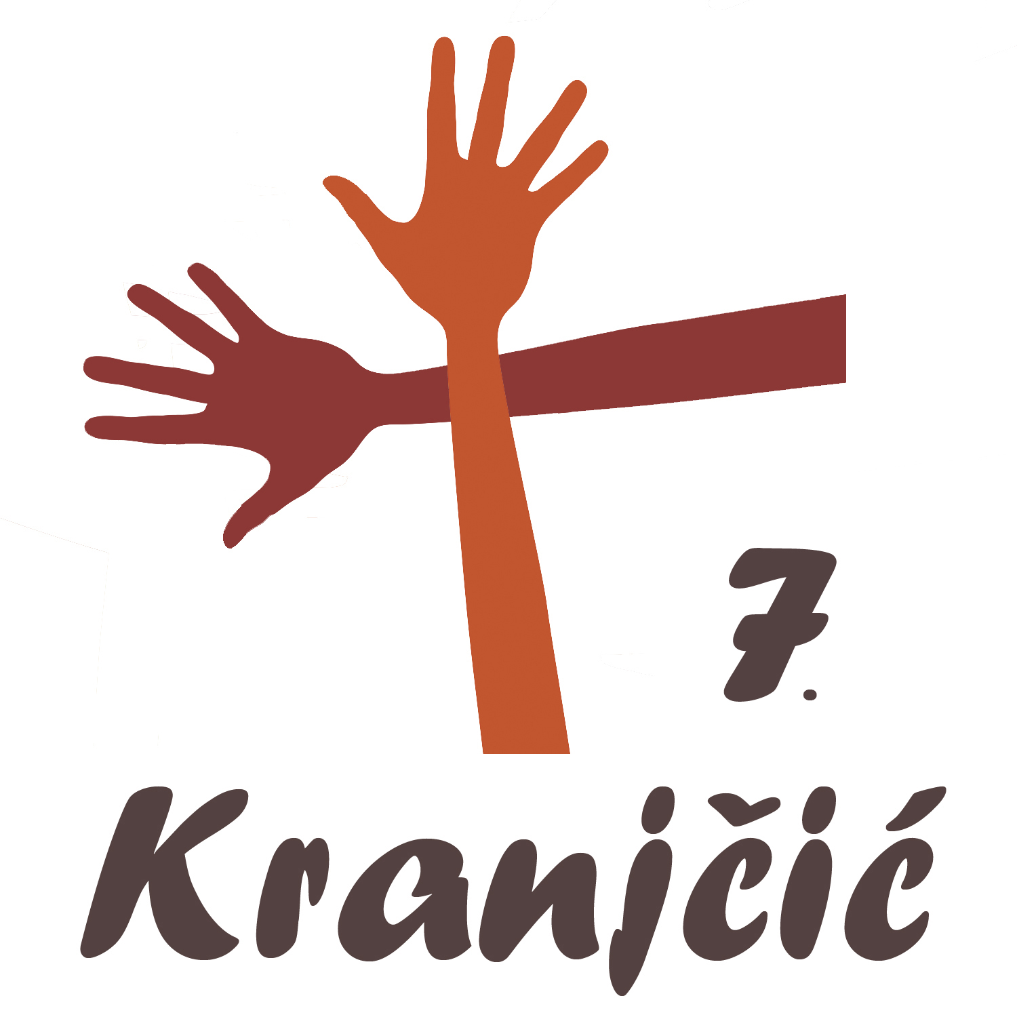
raspisuju natječaj za

7. SUSRET HRVATSKOGA DJEČJEGA
DUHOVNOGA STVARALAŠTVA
„STJEPAN KRANJČIĆ”
za
KNJIŽEVNO (POEZIJA, PROZA, IGROKAZI)
i LIKOVNO STVARALAŠTVO
učenika osnovnih škola

Susret hrvatskoga dječjega duhovnoga stvaralaštva „Stjepan Kranjčić”, nazvan prema križevačkom župniku na glasu svetosti koji je i sam pisao i objavljivao književna ostvarenja protkana katoličkom duhovnošću, ima nakanu potaknuti stvaranje suvremenih dječjih duhovnih književnih i likovnih radova protkanih kršćanskim vrednotama.
Organizatori predlažu da tema radova natječaja bude majka/Majka. Natječaj je otvoren od 15. listopada do 15. prosinca 2017. Na natječaj se mogu javiti učenici osnovnoškolske dobi preko svojih škola ili samostalno.

UPUTE ZA ŠKOLE
Ako radove šalje škola, smije poslati do 3 poetska, do 3 prozna rada, do 3 igrokaza te do 3 likovna rada.
Svaka škola popunjava samo jednu e-prijavnicu („Prijavnica-skole.xls”), u koju se na prvoj stranici upisuju podatci o školi, na drugoj podatci za poetske radove, na trećoj za prozne radove, na četvrtoj za igrokaze i na petoj za likovne radove. Nepotrebne kolone ostavljaju se praznima. Prijavnicu treba preimenovati prema imenu škole,
npr. „os-ljudevita-modeca.xls”.

UPUTE ZA POJEDINCE
Ako radove šalje učenik sam, smije poslati 1 književni i 1 likovni rad.
Učenik koji se samostalno javlja na natječaj popunjava posebnu e-prijavnicu („Prijavnica-samostalno.xls”). Prijavnicu treba preimenovati prema imenu učenika, npr. „horvat-ivan.xls”.

KNJIŽEVNI NATJEČAJ
- Radovi moraju biti dosad neobjavljeni.
- Književni radovi smiju biti napisani na standardu ili narječju.
- Tekstovi s pripadajućim podatcima moraju biti upisani u zadani obrazac (Obrazac za literarni rad) bez ikakvoga brisanja ili mijenjanja postavki. Dokument prije slanja preimenovati ovako: „prezime-ime-naslov rada”.
- Maksimalna dužina teksta pisanoga na ovaj način smije biti 3 stranice (za poeziju i prozu) i 5 stranica (za igrokaze).
- Radove, zajedno s prijavnicom, dostaviti organizatoru u elektroničkom obliku (u formatu .doc ili .docx) na e-adresu: djecji@ kranjcic.hr.

LIKOVNI NATJEČAJ
- Radovi moraju biti dosad neobjavljeni.
- Likovni radovi mogu biti u nekoj crtačkoj, slikarskoj ili grafičkoj tehnici.
- Radovi moraju biti na papiru iz likovne mape prema dobi autora.
- Na radu ne smije biti ime autora, nego je na poleđinu rada potrebno zalijepiti Obrazac za poleđinu likovnog rada sa svim podatcima (koji se moraju podudarati s onima upisanim u prijavnicu).
- Likovne radove u izvornome obliku treba poslati na adresu:
OŠ Ljudevita Modeca Križevci (za Dječji Kranjčić), F. Račkoga 3, 48260 Križevci
- Prijavnicu („Prijavnica-skole.xls”) dostaviti organizatoru u elektroničkom obliku na e-adresu: djecji@ kranjcic.hr.

Nakon što organizatori zaprime književne radove u elektroničkom obliku, o svome će ih trošku ispisati i dostaviti članovima stručnog ocjenjivačkog suda bez navedenih podataka o autoru, mentoru i školi, čime je zajamčena objektivnost prosudbe radova.
Likovni se radovi poslani na natječaj ne vraćaju.

Najuspjeliji radovi prema ocjeni stručnog ocjenjivačkog suda bit će nagrađeni i javno izvedeni u Križevcima u subotu 21. travnja 2018., a širi izbor odabranih književnih i likovnih radova bit će tiskan u prigodnome zborniku.

Sve dodatne informacije, prijavnice te obrasci za književni i likovni natječaj, mogu se pronaći na mrežnim stranicama: www.djecji.kranjcic.hr, www. kranjcic.hr i
www.os-ljmodeca-kc.skole.hr.
Informacije i na broju mobitela: 091 502 8171 (Martina Valec-Rebić, koordinatorica).

